Equação Diofantina

*Mário Leite*

...

Um tipo de classificação das equações matemáticas é quanto a ser: **Lineares** ou **Não Lineares**. Nas equações lineares os expoentes das incógnitas (ou variáveis) são todos iguais a **1**; isto significa que as variáveis aparecem como sendo do primeiro, sem estarem elevadas a potências maiores que **1** ou envolvidas em outras operações não lineares. Por outro lado, é importante frisar que o principal objetivo prático das equações *diofantinas* é buscas soluções inteiras para equações algébricas.

Uma equação do tipo linear muito importante em vários tipos aplicações práticas é a **Equação Diofantina**, que é uma equação polinomial em que as soluções são restritas a números inteiros (o nome vem do matemático grego *Diofanto de Alexandria*, que estudou esse tipo de equação). A forma mais comum desse tipo de equação linear é a seguinte: **ax + by = c;** onde **a**, **b**, **c** são constantes inteiras e **x** e **y** variáveis, também inteiras, e cuja solução é baseada na expressão: **ax + by = MDC(a,b)**.

E como exemplo de aplicação prática vamos considerar a seguinte situação real que impacta o nosso dia a dia na economia doméstica:

**“*Com R$ 200 disponíveis (semanalmente) quantos quilos de café e quantos ovos podemos comprar, considerando que o café custa R$ 70/kg e os ovos R$ 30/dz*?”.**

* **Dinheiro disponível**: R$ 200
* **Café**: R$ 70/kg ==> quantidade representada por **x**.
* **Ovos**: R$ 30/dz (12 ovos) ==> quantidade representada por **y**.

Neste caso, a equação diofantina fica assim**: 70x + 30y = 200y**

**Passo 1: Verificar a existência de soluções inteiras.**

Simplificando a equação; dividindo tudo por 10: **7x + 3y =20.** E agora é preciso encontrar valores inteiros de **x** e **y**.

**Passo 2: Expressar y em termos de x: y = ( 20 - 7x)/3​**.

Então, para que **y** seja **inteiro** o numerador **(20 - 7x)** deve ser múltiplo de **3**.

**Passo 3: Encontrar valores inteiros de x e y.**

Testando valores inteiros de **x** para ver se **(20−7x)** é múltiplo de **3**, teremos:

**x (20 – 7) y = (20 – 7x)/3 Inteiro?**

0 20 6,67 Nâo

1 13 4,33 Não

**2 6 2,00 Sim**

3 -1 0,33 Não

Portanto, a única solução válida é: **(x,y) = (2,2)**; ou seja:

* **2 kg de café** (**$140** total)
* **2 dúzias de ovos** (**$60** total)
* **Custo total = 140 + 60 = 200**

Conclusão**:** Com **R$ 200** a única solução possível para comer ovos no almoço e tomar um cafezinho depois da refeição é com **2 kg de café e 2 dúzias de ovos**;mais nada (picanha, nem pensar!)

O programa **“VerifDiofantina”** apresenta uma solução codificada para o uso desse tipo de equação em situações práticas, e a **figura 1** mostra o resultado da simulação.

-------------------------------------------------------------------------------------------------------------------

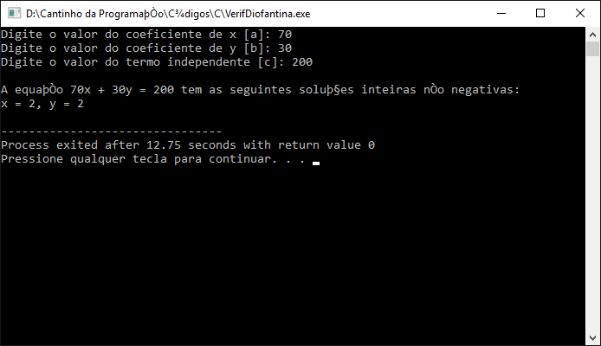

**Figura 1 - Saída do programa “VerifDiofantina” para a simulação desejada**

//VerifDiofantina.C

//Aplica a equação Diofantina para resolver um problema prático.

#include <stdio.h>

#include <stdlib.h>

#include <string.h>

#include <ctype.h>

//----------------------------------------------------------------------------

//Função para calcular o MDC (Máximo Divisor Comum)

**int** mdc(**int** a, **int** b) {

**while** (b != 0) {

**int** temp = b;

b = a % b;

a = temp;

}

**return** a;

}

//----------------------------------------------------------------------------

//Função para encontrar e exibir as soluções da equação Diofantina

**void** **FunSolucoes**(**int** a, **int** b, **int** c) {

**int** d = mdc(a, b);

//Verifica se a equação tem solução

**if** (c % d != 0) {

**printf**("A equação %dx + %dy = %d não tem soluções inteiras não

negativas.\n", a, b, c);

**return**;

}

// Encontrar uma solução particular (x0, y0)

**int** x0 = 0, y0 = 0;

**for** (**int** x = 0; x <= c / a; x++) {

**if** ((c - a * x) % b == 0) {

x0 = x;

y0 = (c - a * x) / b;

**break**;

}

}

// Exibir todas as soluções não negativas

**printf**("A equação %dx + %dy = %d tem as seguintes soluções inteiras

não negativas:\n", a, b, c);

**int** t = 0;

**while** (1) {

**int** x = x0 + (b / d) * t; //solução geral para **x**

**int** y = y0 - (a / d) * t; //solução geral para **y**

// Verifica se **x** e **y** são não negativos

**if** (x >= 0 && y >= 0) {

**printf**("x = %d, y = %d\n", x, y);

} **else** {

**break**; //interrompe o *loop* quando **y** se torna negativo

}

t++;

}

}

//============================================================================

**int** **main**() {

**int** a, b, c;

/Entrada de dados

**printf**("Digite o valor do coeficiente de x [a]: ");

**scanf**("%d", &a);

**printf**("Digite o valor do coeficiente de y [b]: ");

**scanf**("%d", &b);

**printf**("Digite o valor do termo independente [c]: ");

**scanf**("%d", &c);

//Verifica se a e b são diferentes de zero

**if** (a == 0 || b == 0) {

**printf**("Os coeficientes a e b não podem ser zero.\n");

**return** 1;

}

**printf**("\n");

// Encontrar e exibir as soluções

**FunSolucoes**(a, b, c); //chama a função para achar a solução

**return** 0;

} **//fim do programa**